 | Istituto Omnicomprensivo "Mameli-Magnini"  Via Tiberina 163 - 06053 DERUTA (Perugia) - Tel. 0759728682  e-mail: pgic82700v@istruzione.it – pgic82700v@pec.istruzione.it  Sito web: www.ioderuta.edu.it | 

Prot. n. del /11/2025

RENDICONTAZIONE SOCIALE 2025 – TRIENNIO 2022-2025
OBIETTIVO PRIORITARIO
Potenziamento delle metodologie laboratoriali e delle attività di laboratorio

LABORATORI STEM (PNRR)
-INFANZIA n laboratori……..
-PRIMARIA n laboratori……
-SEC I GRADO……..
-LICEO……………
-Laboratori pomeridiani tippì scuola sec I grado:
Nell’a. s. 2024 -25 le attività di “Tempo prolungato” si sono svolte secondo la seguente organizzazione.

Le classi a “tempo prolungato” previste in organico sono state:
Classi | Numero di classi
Prima | 2
Seconda | 1
Terza | 1
Totale | 4

Le attività sono state programmate separatamente per i due quadrimestri e si sono svolte nei pomeriggi di lunedì e mercoledì dalle ore 14,30 alle 16,30.
Dalle ore 13,30 alle 14,30 è prevista la pausa pranzo, per cui gli alunni hanno potuto scegliere fra l’uscita autonoma e il rientro alle 14,30 oppure la mensa scolastica gestita dal Comune.
All’uscita è previsto il trasporto scolastico, come pure è previsto per gli altri giorni per gli studenti del corso musicale o per altre attività.
Gli alunni e le famiglie hanno scelto, per ciascun quadrimestre, il percorso o i percorsi da seguire.
PRIMO QUADRIMESTRE

Percorsi/Laboratori proposti | DESCRIZIONE | Classe destinataria
- MI METTO IN GIOCO! | Il corso si propone di stimolare e ampliare attitudini psico-sociali e socio-affettivedella personalità attraverso un apprendimento non esclusivamente finalizzato all’aspetto cognitivo, ma volto anche a dimensioni emotive e istintuali in un percorso di accrescimento e sviluppo di competenze relazionali, comunicative e sociali. Tramite la metodologia del cerchio (circle-time) e la partecipazione attiva a giochi interattivi, role playing e situazioni ludiche, viene incoraggiata l’espressione di sé e il confronto con gli altri, riducendo al contempo sentimenti di paura e insicurezza. Interagire in un gruppo rappresenta inoltre un'efficace strategia per limitare e contrastare il senso di isolamento legato all’eccessivo uso dei dispositivi digitali, che molti studi rivelano essere responsabili di un sempre più diffuso sentimento di disagio e insoddisfazione. | Classi prime
- TIPPì AUTOCAD | Corso AutoCAD di Autodesk mirato all’apprendimento di AutoCAD 2024.  Autodesk AutoCAD è il software di progettazione e di disegno tecnico 2D più utilizzato.  Il corso permette di apprendere le più importanti funzioni, consentendo di acquisire le competenze di base. | Classi prime
- APP-PROCCIAMO ALLA TECNOLOGIA | Il progetto prevede lo svolgimento di attività laboratoriali condivise tramite le TIC, per la conoscenza di applicazioni utili all’apprendimento, attraverso la produzione di elaborati legati alla comunicazione grafica e verbale. | Classi prime
- VERDE CREATIVO:ALLA SCOPERTA DEL TERRITORIO | Il percorso prevede la raccolta e la classificazione delle erbe e delle essenze arboree del territorio, spaziando dalla sperimentazione scientifica fino a quella artistica, per arrivare alla conoscenza e valorizzazione del nostro patrimonio naturalistico. | Classi seconde
- APPRENDISTI CICERONI:ALLA SCOPERTA DEL TERRITORIO | Conoscere e valorizzare il patrimonio artistico e culturale del territorio di Deruta attraverso ricerche, realizzazione di materiale informativo, uscite, visite guidate ed eventi culturali. I ragazzi si trasformeranno in vere e proprie guide turistiche per far conoscere e valorizzare la nostra città. | Classi seconde
- IL SALVADANARO: ECONOMIA PER TUTTI | Il corso affronta tematiche con cui i ragazzi, prima o dopo nella vita, saranno chiamati a confrontarsi: le fonti di reddito e l’importanza di pianificare, le funzioni della moneta e la determinazione dei prezzi, i diversi strumenti di pagamento.  I ragazzi inizieranno a comprendere l’importanza della moneta e dell’economia, ad orientarsi nelle decisioni finanziarie attraverso attività utili e divertenti e a capire “come fare in pratica”. Le attività saranno integrate da indagini statistiche con l’utilizzo di software per l’analisi dei dati. | Classi terze
- TIPPì AUTOCAD S.Nicolò | Corso AutoCAD di Autodesk mirato all’apprendimento di AutoCAD 2024.  Autodesk AutoCAD è il software di progettazione e di disegno tecnico 2D più utilizzato.  Il corso permette di apprendere le più importanti funzioni, consentendo di acquisire le competenze di base. | Classe prima, seconda e terza
- EMOZIONARIO:VIAGGIO NEL NOSTRO MONDO INTERIORE S.Nicolò | Attraverso il metodo “Diario Visivo” si intende esplorare le emozioni, a volte nascoste o sconosciute, da far emergere attraverso immagini, racconti, disegni e sperimentazioni di varie tecniche artistiche. | Classe prima, seconda e terza

Gli alunni si sono iscritti scegliendo i percorsi:
Percorsi/Laboratori realizzati | Numero alunni partecipanti
- MI METTO IN GIOCO! | 14
- TIPPì AUTOCAD | 30
- APP-PROCCIAMO ALLA TECNOLOGIA | 30
- VERDE CREATIVO:ALLA SCOPERTA DEL TERRITORIO | 18
- APPRENDISTI CICERONI:ALLA SCOPERTA DEL TERRITORIO | 20
- IL SALVADANARO: ECONOMIA PER TUTTI | 9
- TIPPì AUTOCAD S.Nicolò | 14
- EMOZIONARIO:VIAGGIO NEL NOSTRO MONDO INTERIORE | 18
TOTALE | 123

Valutazione dei percorsi da parte dei docenti coinvolti
Percorsi/Laboratori realizzati | Breve valutazione (
- MI METTO IN GIOCO! | Attraverso attività ludiche volte al coinvolgimento della propria dimensione personale ed emotiva, si è favorito lo sviluppo di competenze relazionali, comunicative e sociali. Tramite la metodologia del cerchio (circle-time), la partecipazione attiva a giochi interattivi e role playing in un ambiente protetto, i ragazzi hanno avuto l’opportunità di conoscersi ed esprimere liberamente pensieri ed emozioni. Incoraggiando l’espressione di sé si sono via via affievoliti sentimenti di paura, insicurezza e vergogna, e si è accresciuta fiducia ed autostima. Inoltre il confronto diretto con il gruppo dei pari ha favorito la costruzione di un senso di realtà che può efficacemente screditare l’eccessivo valore che si dà a relazioni puramente virtuali, dovute all’uso improprio dei social-media, che sempre più spesso sono causa di disagio e di isolamento.
- TIPPì AUTOCAD | Le attività proposte hanno favorito un clima sereno e collaborativo, permettendo agli studenti di confrontarsi, aiutarsi a vicenda e condividere le competenze.  In particolare, alcuni ragazzi che in orario curricolare faticano maggiormente a concentrarsi, hanno trovato in questo contesto più collaborativo e laboratoriale l’opportunità di esprimere al meglio le proprie attitudini.  Il progetto ha valorizzato il lavoro di gruppo e ha stimolato la creatività, promuovendo l’inclusione e  la partecipazione attiva da parte di tutti.  Il tempo prolungato si è così rivelato uno spazio prezioso di crescita, sia delle competenze informatiche che delle competenze trasversali, come l’essere critico e creativo, il saper prendere decisioni e lo spirito di ricerca e collaborazione.
- APP-PROCCIAMO ALLA TECNOLOGIA | Il corso, sviluppato per promuovere l'acquisizione di competenze legate alle TIC visto che molti ragazzi delle classi prime non avevano familiarità con l’uso del Pc, dopo una parte iniziale di alfabetizzazione, è stato incentrato soprattutto nella produzione di artefatti digitali legati alla comunicazione. Le attività hanno coperto un'ampia gamma di strumenti e metodologie, includendo la creazione di presentazioni, la costruzione di un messaggio tenendo conto della finalità e del destinatario, l’approfondimento degli strumenti di Google Workshop for Education e Canva, l'applicazione di principi di design (colori, font, layout), l'inserimento e l'ottimizzazione di immagini e video, l'utilizzo di transizioni e di semplici animazioni.
- VERDE CREATIVO:ALLA SCOPERTA DEL TERRITORIO | Attraverso attività laboratoriali si è favorito il potenziamento delle competenze scientifiche, aristico-creative e lo sviluppo di competenze relazionali, comunicative e sociali.  L’integrazione tra scienze ed arte ha determinato un allargamento di orizzonti e il superamento dei limiti disciplinari che sono sempre difficili da abbattere nella scuola secondaria di primo grado.  Il percorso è stato seguito da tutti gli alunni iscritti e la frequenza è stata regolare.
- APPRENDISTI CICERONI:ALLA SCOPERTA DEL TERRITORIO | Gli esiti formativi del laboratorio sono stati raggiunti con successo per la maggior parte degli studenti coinvolti.  Il progetto ha visto il coinvolgimento dei ragazzi nella conoscenza e nella promozione dei beni culturali presenti nel territorio del Comune di Deruta attraverso dei percorsi alla scoperta delle tradizioni, dei monumenti e delle opere di vari centri storici.  Le uscite guidate dagli insegnanti o da volontari competenti per ogni sito culturale sono state accolte con entusiasmo e partecipazione.  I contenuti di carattere storico, artistico e paesaggistico sono stati rielaborati in classe per redigere i testi su cui preparare le visite guidate dai ragazzi.  Gli studenti sono stati particolarmente coinvolti nella preparazione e nella conduzione degli eventi (Giornate Fai di primavera, Deruta 22/23 maggio 2025; Una passeggiata alla scoperta di San Nicolò, 31 maggio 2025) organizzati al termine di ogni quadrimestre. In particolare, il ruolo di guide ha sviluppato il senso di responsabilità, la capacità di impegnarsi, le competenze linguistiche (soprattutto nell’esposizione orale) e imprenditoriali. I ragazzi, inoltre, hanno condiviso e sperimentato i valori di collaborazione e solidarietà tra pari e verso gli adulti sviluppando spontaneamente competenze di cittadinanza attiva.
- IL SALVADANARO: ECONOMIA PER TUTTI | Per il laboratorio si sono utilizzati i quaderni didattici della Banca d'Italia "Economia per tutti" e si sono affrontate tematiche inerenti l'educazione finanziaria: reddito, pianificazione, moneta, pagamenti e acquisti, risparmio e investimento.  Si è lavorato in piccoli gruppi: a seguito di una breve introduzione teorica si sono successivamente svolte le attività suggerite dai quaderni didattici.  Gli alunni hanno prodotto un elaborato multimediale personalizzato che sintetizza il percorso svolto.  Gli allievi hanno mostrato interesse e suggerito degli approfondimenti in merito a curiosità manifestate, la partecipazione è stata particolarmente attiva e gli argomenti sono risultati particolarmente apprezzati.  Questo è confermato anche dai monitoraggi eseguiti dagli alunni a fine corso.  Le docenti suggeriscono un eventuale ripetizione per il prossimo anno scolastico in quanto l'educazione finanziaria è entrata ufficialmente a far parte dei programmi scolastici con l'obiettivo di formare cittadini più consapevoli e responsabili nella gestione delle proprie risorse finanziarie.
- TIPPì AUTOCAD S.Nicolò | Le attività proposte hanno favorito un clima sereno e collaborativo, permettendo agli studenti di confrontarsi, aiutarsi a vicenda e condividere le competenze.  In particolare, alcuni ragazzi che in orario curricolare faticano maggiormente a concentrarsi, hanno trovato in questo contesto più collaborativo e laboratoriale l’opportunità di esprimere al meglio le proprie attitudini.  Il progetto ha valorizzato il lavoro di gruppo e ha stimolato la creatività, promuovendo l’inclusione e  la partecipazione attiva da parte di tutti.  Il tempo prolungato si è così rivelato uno spazio prezioso di crescita, sia delle competenze informatiche che delle competenze trasversali, come l’essere critico e creativo, il saper prendere decisioni e lo spirito di ricerca e collaborazione.
- EMOZIONARIO:VIAGGIO NEL NOSTRO MONDO INTERIORE-S.Nicolò | Gli adolescenti si ritrovano a vivere emozioni intense che spesso non sono in grado di gestire o comunicare. Lo scopo delle attività laboratoriali proposte, è stato quello di imparare a gestire e canalizzare emozioni che a volte possono risultare disfunzionali.  Il metodo utilizzato è stato Diario Visivo.  Le difficoltà riscontrate hanno riguardato inizialmente la resistenza a mettersi in gioco e, in alcuni casi, la difficoltà nel riconoscere e dare un nome alle emozioni. Tuttavia, attraverso la continuità e l’approccio non giudicante, si è assistito a un graduale miglioramento. È aumentata la consapevolezza emotiva nei partecipanti. Alcuni studenti, inizialmente chiusi o diffidenti, hanno iniziato a condividere vissuti personali. L’utilizzo di linguaggi alternativi alla parola (immagini, colori, simboli) ha favorito l’espressione anche nei ragazzi più introversi. È emerso un senso di appartenenza e fiducia nel gruppo, che ha contribuito a un clima più sereno e collaborativo.  Il progetto ha offerto alle alunne uno spazio sicuro e creativo in cui esplorare le proprie emozioni. Le attività si sono rivelate uno strumento efficace per la gestione emotiva e la prevenzione del disagio. Si auspica la prosecuzione e l’estensione di questo tipo di attività come forma di educazione trasversale al benessere e alla cittadinanza attiva.

SECONDO QUADRIMESTRE

Percorsi/Laboratori proposti | Descrizione | Classe destinataria
- UNO SCACCO TUTTO MATTO! | Pur essendo molto antico, gli scacchi rimangono a tutt’oggi uno dei giochi di maggior  interesse e successo. Mosse, tattiche, strategie rendono unico e coinvolgente questo gioco, che insegna a  confrontarsi e sfidarsi in modo corretto e leale, e attraverso cui tutti possono  acquisire e mettere in campo abilità logiche e capacità risolutive, con ricadute  positive sui propri tempi di attenzione e concentrazione in modo piacevole e senza  sforzo. Si tratta di un vero e proprio campo di battaglia dove si può vincere e si può perdere ma tutti  progrediscono nelle loro capacità cognitive, relazionali e sociali. | Classi prime
- SCUOLA IN CORTO | Il laboratorio di cinema Scuola in corto prevede la realizzazione di un cortometraggio. Nel corso dell’anno si approfondiranno i vari aspetti della costruzione filmica, partendo dalla sceneggiatura fino al lavoro di postproduzione. Attraverso questo primo approccio al linguaggio filmico si intendono sviluppare abilità e competenze comunicative, sociali e trasversali. | Classi prime
- GIOCHIAMO D’ANTICIPO | Il percorso didattico, inserito nell’ambito dell’Educazione Finanziaria, permetterà di familiarizzare con il concetto di rischio, per crescere futuri cittadini consapevoli, in grado di prendere parte alla vita attiva della comunità. Si realizzeranno storie interattive che porranno gli alunni davanti a dei bivi e che avranno finali diversi a seconda delle decisioni prese. Con la gamification, si scoprirà quanto sia importante fare scelte opportune e che con un pizzico di attenzioni è possibile affrontare qualsiasi fuori programma. | Classi seconde
- EMOZIONARIO: VIAGGIO NEL NOSTRO MONDO INTERIORE | Attraverso il metodo “Diario Visivo” si intende esplorare le emozioni, a volte nascoste o sconosciute, da far emergere attraverso immagini, racconti, disegni e sperimentazioni di varie tecniche artistiche. | Classe seconde e terze
- TP TINKERCAD 3D | Corso di progettazione e modellazione 3D con TinkerCad di Autodesk. che permette di acquisire le competenze di base e le possibilità creative della stampa 3D | Classi seconde e terze
- MAT@LAB | Corso di potenziamento di matematica e scienze per: affrontare con più sicurezza le prove Invalsi; collaborare e competere con spirito di squadra; sperimentare con il metodo laboratoriale aspetti e fenomeni della realtà fisica e biologica; utilizzare App per fogli di calcolo per rielaborare dati sperimentali e per approfondimenti statistici; migliorare le competenze in matematica e scienze in vista del proseguimento del percorso scolastico. | Classi terze
- TP TINKERCAD 3D S, Nicolo | Corso di progettazione e modellazione 3D con TinkerCad di Autodesk. che permette di acquisire le competenze di base e le possibilità creative della stampa 3D | Classe seconda e terza
- APPRENDISTI CICERONI: ALLA SCOPERTA DEL TERRITORIO-S.Nicolò | Conoscere e valorizzare il patrimonio artistico e culturale del territorio di Deruta e delle sue frazioni attraverso ricerche, realizzazione di materiale informativo, uscite, visite guidate ed eventi culturali. I ragazzi si trasformeranno in vere e proprie guide turistiche per far conoscere e valorizzare cultura e paesaggio. | Classe prima, seconda e terza

Gli alunni si sono iscritti scegliendo i percorsi:
Percorsi/Laboratori realizzati | Numero alunni partecipanti
- UNO SCACCO TUTTO MATTO! | 22
- SCUOLA IN CORTO | 23
- GIOCHIAMO D’ANTICIPO | 16
- EMOZIONARIO: VIAGGIO NEL NOSTRO MONDO INTERIORE | 13
- TP TINKERCAD 3D | 10
- MAT@LAB | 18
- TP TINKERCAD 3D S, Nicolò | 5
- APPRENDISTI CICERONI: ALLA SCOPERTA DEL TERRITORIO | 12
TOTALE | 119

Valutazione dei percorsi da parte dei docenti coinvolti
Percorsi/Laboratori realizzati | Breve valutazione
- UNO SCACCO TUTTO MATTO! | Il gioco degli scacchi insegna a confrontarsi e sfidarsi in modo corretto e leale, ad acquisire abilità logiche, con ricadute positive sui propri tempi di attenzione e concentrazione. Gli alunni hanno  potuto sperimentare le proprie capacità competitive e reattive di fronte a vittorie e sconfitte. E’stato fondamentale imparare a gestire la sconfitta, a non demordere e a rimettersi in gioco ogni  volta, riconoscendo gli errori e comprendendo che la sconfitta non ha mai valore definitivo se si ha la volontà di riprovare, che sono sempre possibili tattiche e strategie nuove e diverse per risolvere i problemi. Il livello di coinvolgimento non è stato per tutti omogeneo, si è passati da coppie molto focalizzate nel gioco, a coppie che hanno vissuto le partite anche come momento di rilassamento e conoscenza reciproca. Si sono perciò realizzati progressi, oltre che nel livello del gioco, nelle  capacità cognitive, relazionali e sociali.
- SCUOLA IN CORTO | ll laboratorio di cinema “Scuola in corto” ha visto gli studenti protagonisti nella realizzazione di un cortometraggio che rappresentasse uno scorcio della vita scolastica. Nel percorso si sono approfonditi i vari aspetti della costruzione filmica, partendo dalla sceneggiatura, fino al lavoro di montaggio. Il corso si è articolato in diverse fasi, con attività pratiche e teoriche: introduzione al linguaggio cinematografico, analisi di cortometraggi, discussione sui generi, tecniche di regia, sceneggiatura e montaggio, preparazione delle riprese, organizzazione del set, gestione del cast e delle attrezzature, riprese, montaggio.
- GIOCHIAMO D’ANTICIPO | L’approccio all’Educazione Finanziaria, in ottemperanza alle indicazioni delle linee guida per l’insegnamento dell’Educazione Civica, con attività ludiche, ha permesso ai ragazzi di familiarizzare con i concetti di rischio, risparmio, previdenza, responsabilità, guadagno, al fine di crescere futuri cittadini in grado di prendere parte alla vita attiva della comunità e di effettuare scelte consapevoli.  La strutturazione delle storie a bivi ha permesso di sviluppare il pensiero critico e la capacità di risolvere problemi, attraverso la discussione sui “fuori programma” più vicini alla quotidianità degli alunni e su come è possibile affrontarli.  Le app Genially, Canva, Learning apps sono stati strumenti che hanno incentivato la motivazione, così come la proposta di partecipazione al concorso.  Il lavoro di squadra ha portato numerosi vantaggi: ha permesso di combinare diverse competenze e prospettive, migliorare la produttività (dato i tempi ristretti del concorso) e la risoluzione dei problemi. Inoltre, ha favorito un ambiente di lavoro più motivante e soddisfacente per i membri del gruppo.  Il percorso è stato seguito da tutti gli alunni iscritti e la frequenza è stata regolare.  Il percorso può essere riproposto.
- EMOZIONARIO: VIAGGIO NEL NOSTRO MONDO INTERIORE | Gli adolescenti si ritrovano a vivere emozioni intense che spesso non sono in grado di gestire o comunicare. Lo scopo delle attività laboratoriali proposte, è stato quello di imparare a gestire e canalizzare emozioni che a volte possono risultare disfunzionali.  Il metodo utilizzato è stato Diario Visivo.  Le difficoltà riscontrate hanno riguardato inizialmente la resistenza a mettersi in gioco e, in alcuni casi, la difficoltà nel riconoscere e dare un nome alle emozioni. Tuttavia, attraverso la continuità e l’approccio non giudicante, si è assistito a un graduale miglioramento. È aumentata la consapevolezza emotiva nei partecipanti. Alcuni studenti, inizialmente chiusi o diffidenti, hanno iniziato a condividere vissuti personali. L’utilizzo di linguaggi alternativi alla parola (immagini, colori, simboli) ha favorito l’espressione anche nei ragazzi più introversi. È emerso un senso di appartenenza e fiducia nel gruppo, che ha contribuito a un clima più sereno e collaborativo.  Il progetto ha offerto alle alunne uno spazio sicuro e creativo in cui esplorare le proprie emozioni. Le attività si sono rivelate uno strumento efficace per la gestione emotiva e la prevenzione del disagio. Si auspica la prosecuzione e l’estensione di questo tipo di attività come forma di educazione trasversale al benessere e alla cittadinanza attiva.
- TP TINKERCAD 3D | Durante il tempo prolungato, gli alunni delle classi della Secondaria di I grado di Deruta e S.Nicolò hanno partecipato con entusiasmo ad un percorso di formazione sull’utilizzo del  programma di disegno, modellazione e progettazione 3D Tinkercad di Autodesk.  Le attività proposte hanno favorito un clima sereno e collaborativo, permettendo agli studenti di confrontarsi, aiutarsi a vicenda e condividere le competenze.  L’interesse e la partecipazione hanno permesso di far acquisire buoni/ottimi livelli di apprendimento.  Il progetto ha valorizzato il lavoro di gruppo e ha stimolato la creatività, promuovendo l’inclusione e la partecipazione attiva da parte di tutti gli studenti.  Il tempo prolungato si è così rivelato uno spazio prezioso di crescita, sia delle competenze informatiche che delle competenze trasversali, come l’essere critico e creativo, il saper prendere  decisioni e lo spirito di ricerca e collaborazione.
- MAT@LAB | Questo laboratorio si svolge da diversi anni nel secondo quadrimestre ed è rivolto agli alunni delle classi terze che vogliono consolidare e potenziare le competenze matematiche e scientifiche.  E' frequentato da un consistente numero di alunni e dai risultati del monitoraggio è stato particolarmente apprezzato.  Le attività, svolte sempre in piccoli gruppi, riguardano approfondimenti di statistica con utilizzo di foglio di calcolo, geometria laboratoriale con problemi legati alla realtà, laboratori scientifici di fisica e geologia.  Gli alunni sono particolarmente motivati nello svolgere lavori in piccoli gruppi che ruotano, con compagni di altre classi: questa metodologia permette di chiarire dubbi e imparare nuove strategie risolutive.  Le docenti ritengono che tale corso sia un valido supporto sia per le prove Invalsi, le prove d'esame che per consolidare le abilità e affrontare con maggior serenità il passaggio alla scuola secondaria di secondo grado.
- TP TINKERCAD 3D S.Nicolò | Durante il tempo prolungato, gli alunni delle classi della Secondaria di I grado di Deruta e S.Nicolò hanno partecipato con entusiasmo ad un percorso di formazione sull’utilizzo del  programma di disegno, modellazione e progettazione 3D Tinkercad di Autodesk.  Le attività proposte hanno favorito un clima sereno e collaborativo, permettendo agli studenti di confrontarsi, aiutarsi a vicenda e condividere le competenze.  L’interesse e la partecipazione hanno permesso di far acquisire buoni/ottimi livelli di apprendimento.  Il progetto ha valorizzato il lavoro di gruppo e ha stimolato la creatività, promuovendo l’inclusione e la partecipazione attiva da parte di tutti gli studenti.  Il tempo prolungato si è così rivelato uno spazio prezioso di crescita, sia delle competenze informatiche che delle competenze trasversali, come l’essere critico e creativo, il saper prendere  decisioni e lo spirito di ricerca e collaborazione.
- APPRENDISTI CICERONI: ALLA SCOPERTA DEL TERRITORIO-S.Nicolò | Gli esiti formativi del laboratorio sono stati raggiunti con successo per la maggior parte degli studenti coinvolti.  Il progetto ha visto il coinvolgimento dei ragazzi nella conoscenza e nella promozione dei beni culturali presenti nel territorio del Comune di Deruta attraverso dei percorsi alla scoperta delle tradizioni, dei monumenti e delle opere di vari centri storici.  Le uscite guidate dagli insegnanti o da volontari competenti per ogni sito culturale sono state accolte con entusiasmo e partecipazione.  I contenuti di carattere storico, artistico e paesaggistico sono stati rielaborati in classe per redigere i testi su cui preparare le visite guidate dai ragazzi.  Gli studenti sono stati particolarmente coinvolti nella preparazione e nella conduzione degli eventi (Giornate Fai di primavera, Deruta 22/23 maggio 2025; Una passeggiata alla scoperta di San Nicolò, 31 maggio 2025) organizzati al termine di ogni quadrimestre. In particolare, il ruolo di guide ha sviluppato il senso di responsabilità, la capacità di impegnarsi, le competenze linguistiche (soprattutto nell’esposizione orale) e imprenditoriali. I ragazzi, inoltre, hanno condiviso e sperimentato i valori di collaborazione e solidarietà tra pari e verso gli adulti sviluppando spontaneamente competenze di cittadinanza attiva.

-Risultati questionari alunni frequentanti i laboratori:
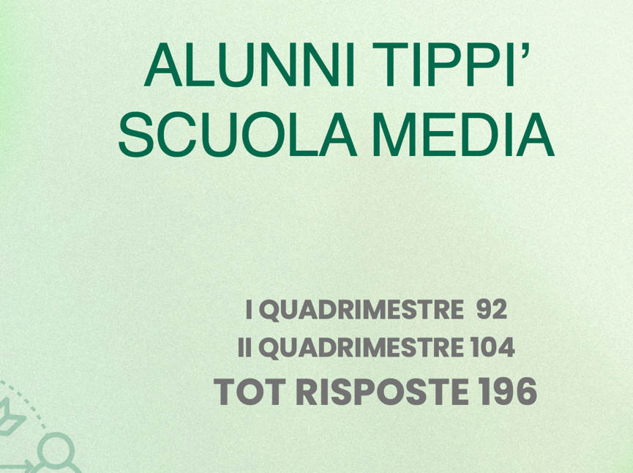

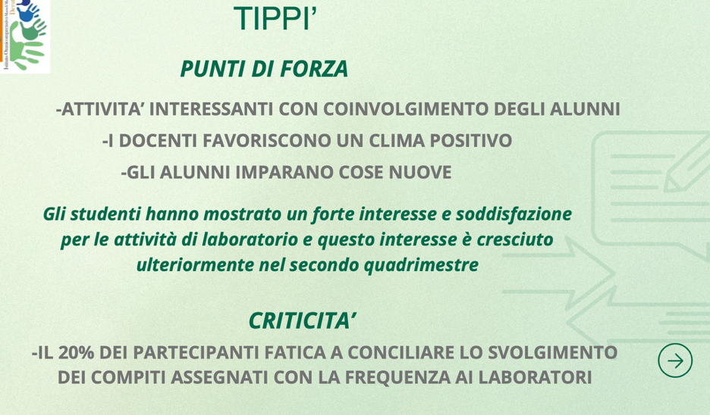
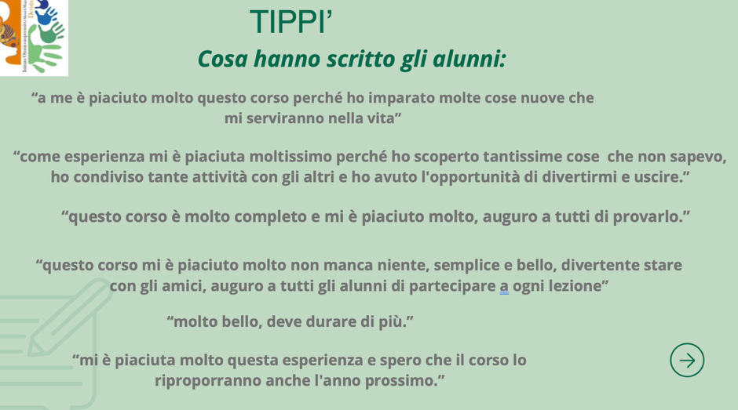

DIRIGENTE SCOLASTICA
Dott.ssa Isabella Manni

